Le site web

Voici le site web de ShoeShopper, un vendeur en ligne spécialisé dans les chaussures. Il propose trois grandes catégories de produits : chaussures pour hommes, pour femmes, et pour enfants. Chaque catégorie comprend trois modèles différents.

# **Modèle de donnés logiques**

# 

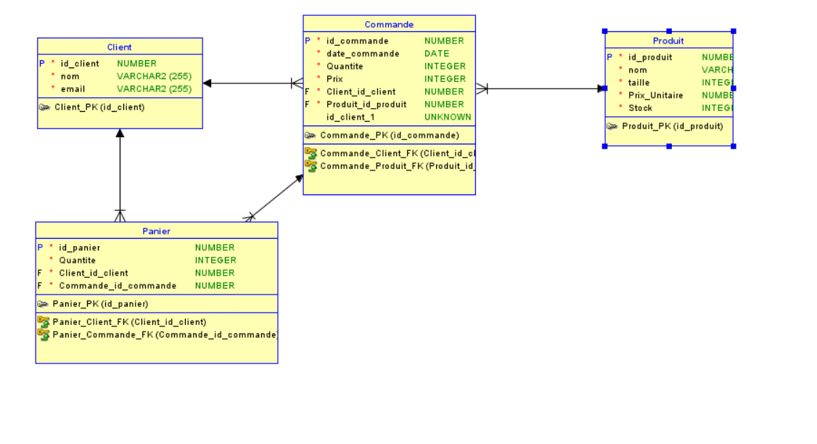

# **Clé de lecture:**

**Relation Client –> Commande**

Un client peut passer plusieurs commandes. Mais chaque commande appartient à un seul client.

**Relation Produit -> Commande**

Une commande peut contenir plusieurs produits. Et un même produit peut être dans plusieurs commandes.

**Relation Client –> Panier**

Chaque client a un seul panier. Et chaque panier appartient à un seul client.

**Relation Commande -> Panier**

Un panier peut contenir plusieurs produits. Et un produit peut être dans plusieurs paniers.

## Croquis

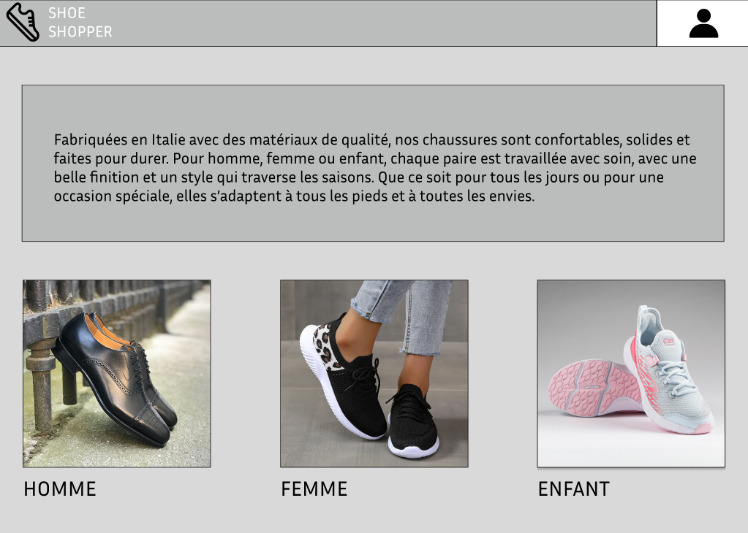

La page d’acceuil donne une courte description des produits et met en avant les 3 catégories de produits.

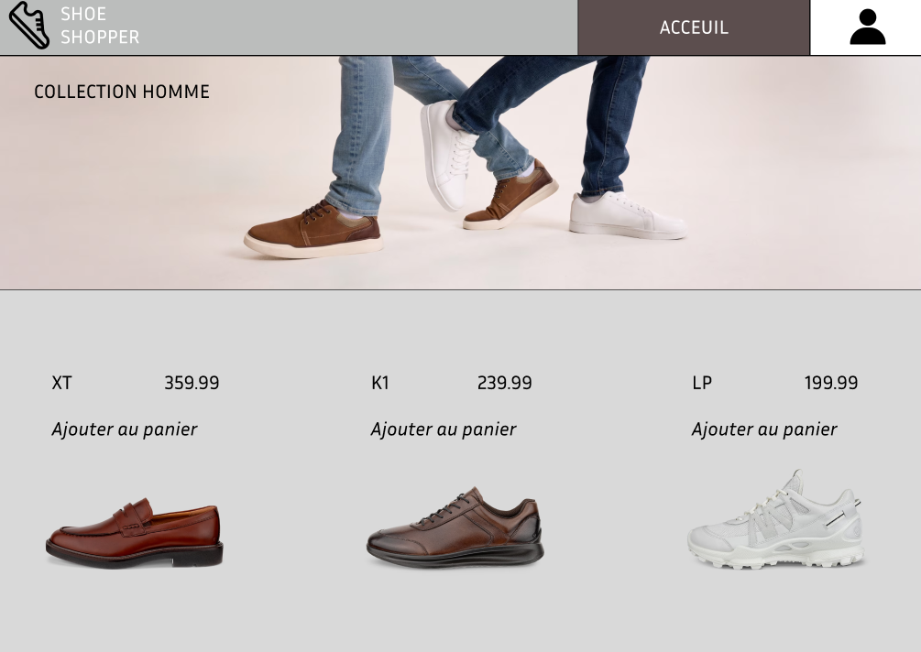

La collection pour hommes.

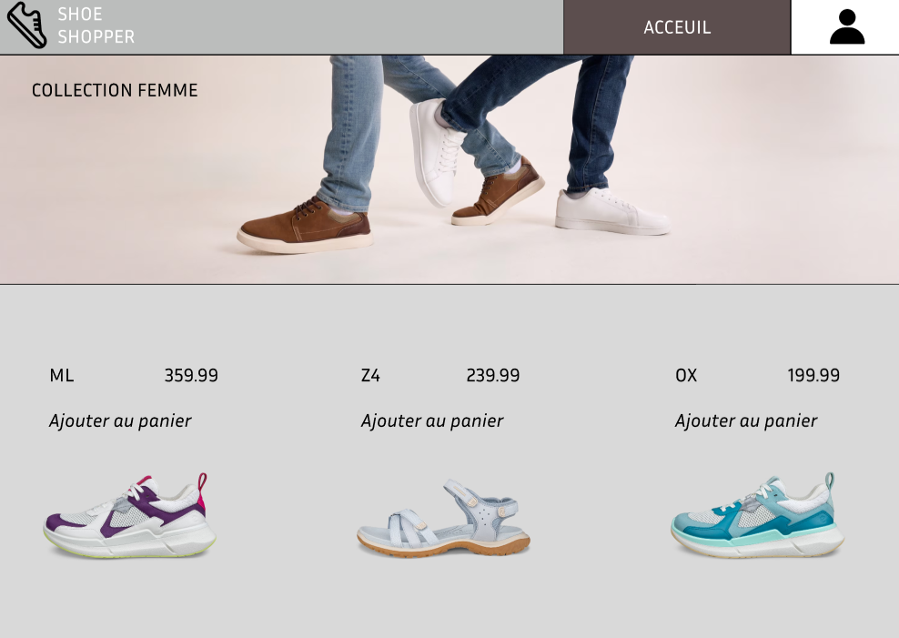

La collection pour femmes.

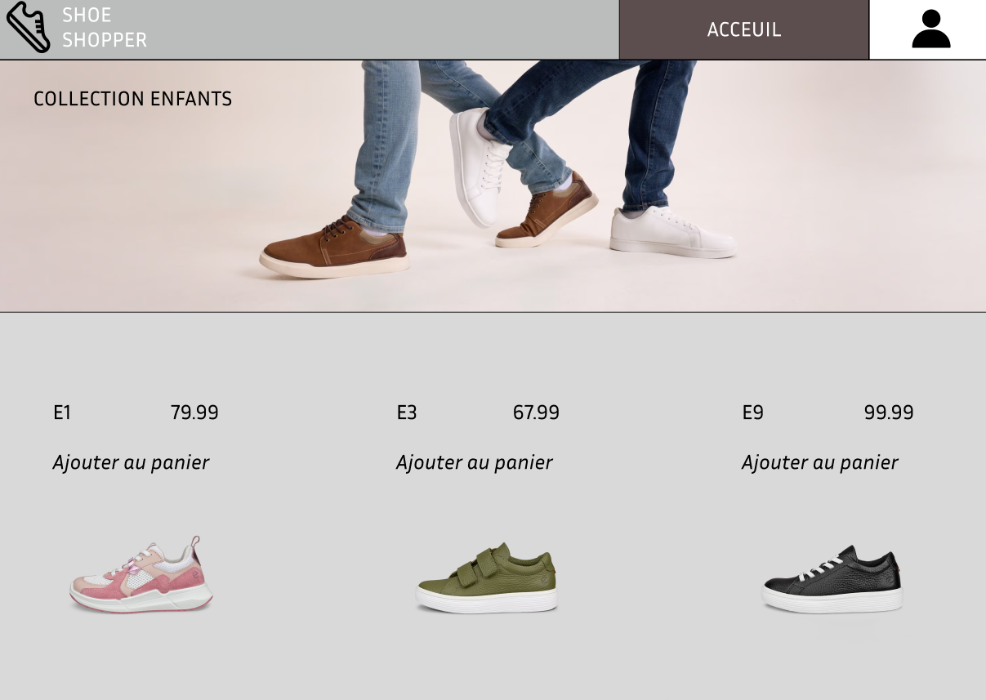La collection pour enfants.

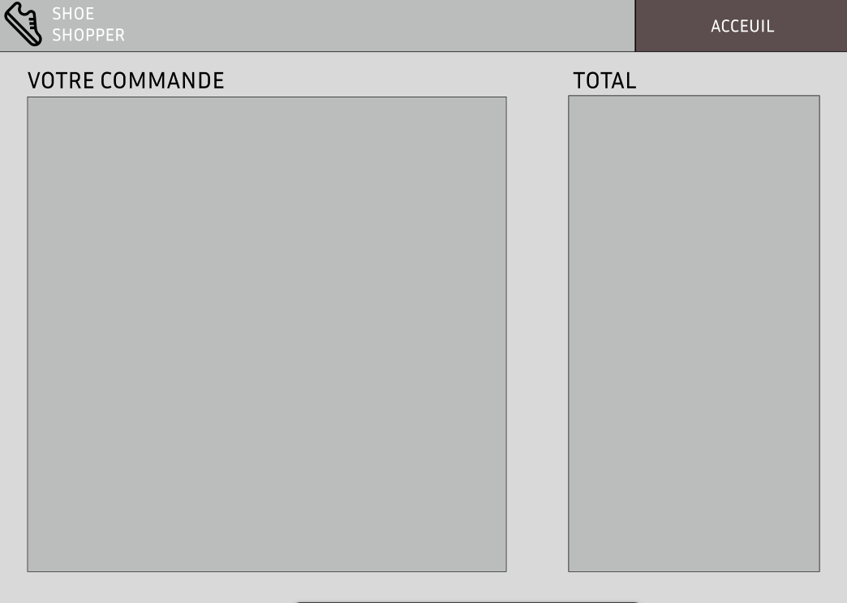

La page commande, qui contient les produits ajoutés au panier et leurs prix.